牌桌结构

RoomScene所有牌桌的容器，加载显示不同牌桌的信息，同时处理公用的表情，记牌器，网络状态等
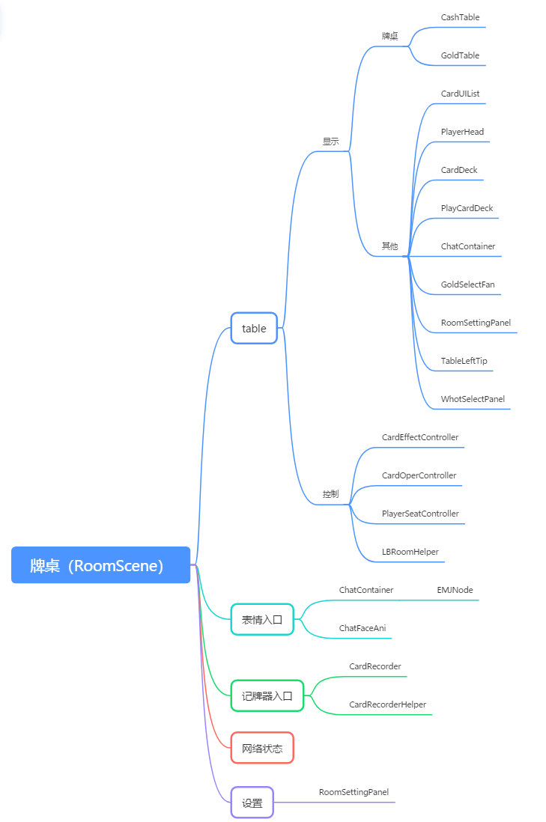

所有的GoldTable=>CashTable=>BaseTable，用于显示不同的牌桌信息，以及处理不同的网络消息
CardListUI 卡牌列表，用于显示手牌，同时包含了选择，插入和打出相关的功能
PlayerHead, 玩家头像，包括拥有的货币（不同的房间显示不一样），昵称，手牌剩余数量，互动表情，倒计时
CardDeck, 牌堆,显示牌局中剩余牌
PlayCardDeck, 弃牌堆，玩家打出去的牌会到这个位置，只缓存一张牌
TableLeftTip，显示牌桌信息 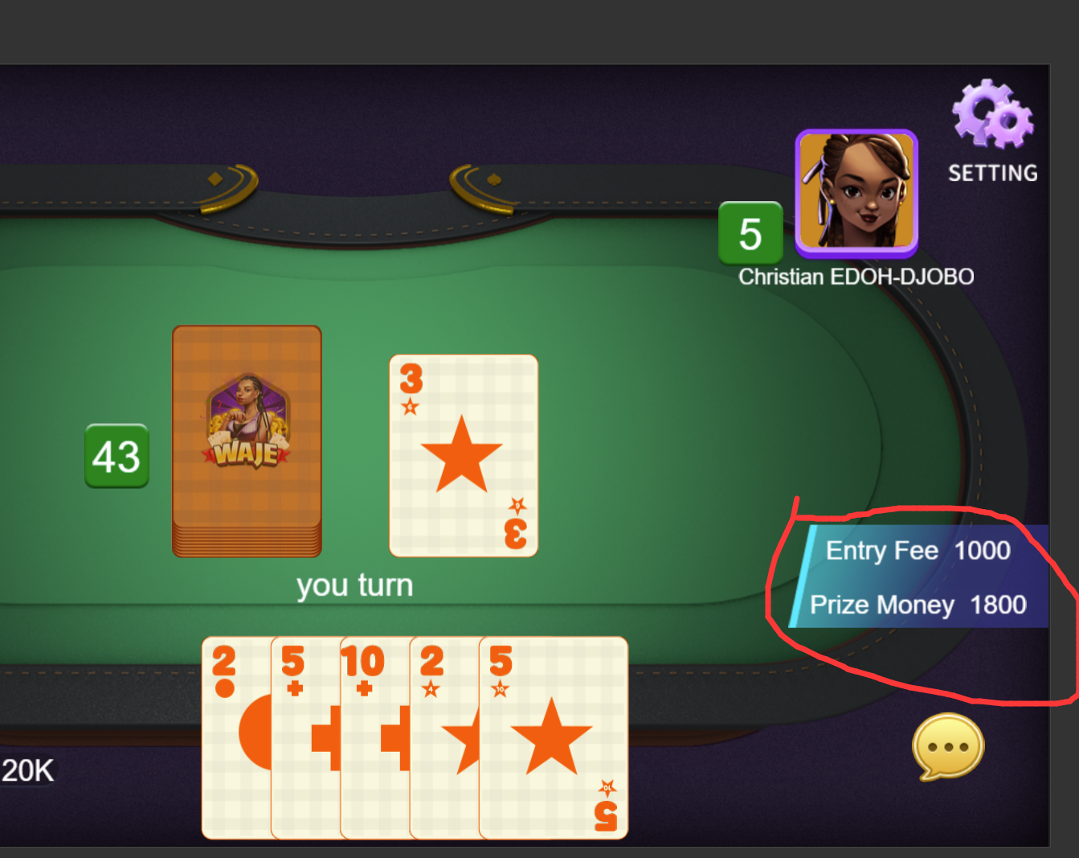

WhotSelectPanel, 当玩家自己打出whot 时现在花色的面板
GoldSelectFan, 针对金币场选择翻几倍
RoomSettingPanel, 音乐音效震动退出设置

CardEffectController ,控制卡牌效果，例如码牌，出牌这些效果
CardOperController, 主要用于和服务器交互控制整个玩法的流程
PlayerSeatController, 牌桌里玩家头像控制，添加头像，更改指定头像信息
LBRoomHelper, 用于牌中杀端重新进入时，让玩家直接进牌桌的控制

ChatContainer,表情的集合面板
EMJNode, 表情面板里的表情
ChatFaceAni,显示在玩家头像上的表情

CardRecorder,记牌器，通过服务器数据来更新打出牌相关数据
CardRercorderHelper, 处理记牌器数据的入口

战绩回放
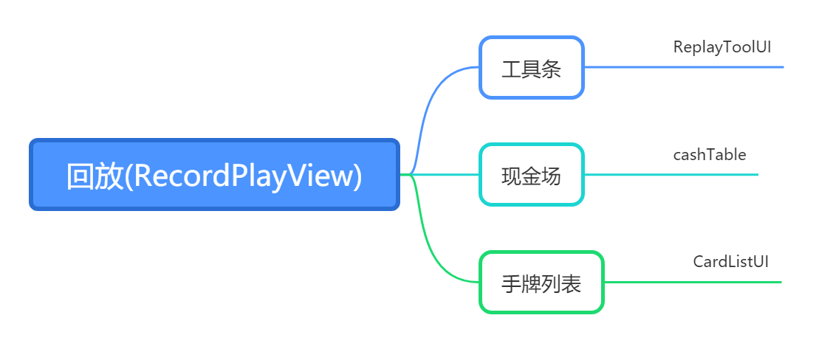

通过加载CashTable，同时配上CardListUI,来显示回放。
解析服务器消息，按照服务器的消息分步来回放整个打牌过程
RecordPlayView 整个显示容器
ReplayStepData, 单个步骤，用于记录，牌堆，弃牌堆，手牌，手牌数量等

筹码转换

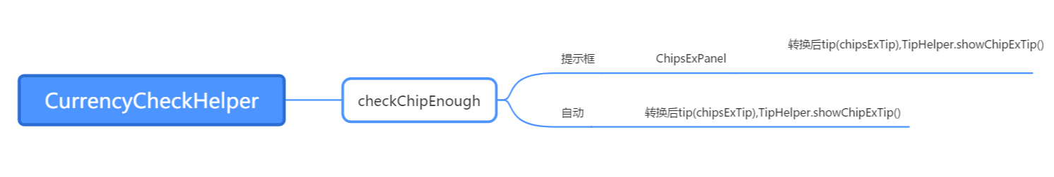
所有用到筹码的地方，都需通过CurrencyCheckHelper.checkChipEnough,去判定释放足够，
如果足够返回true,如果不够返回false,同时去执行筹码转换的相关步骤。转换后弹出Tip进行提示。

